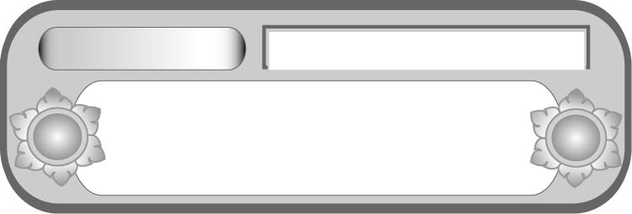
หน่วยการเรียนรู้ที่ ๑๒
ฟัง ดู รู้สนทนา...ภาษาสื่อสาร

แผนการจัดการเรียนรู้ที่ ๑ ฟังเรื่องน่ารู้...ฝึกคิดดูตั้งตอบคำถาม

เรื่องที่ ๒ การตั้งคำถามและตอบคำถามเชิงเหตุผล
จากเรื่องที่ฟังและดู
ชั้นประถมศึกษาปีที่ ๕ เวลา ๑ ชั่วโมง


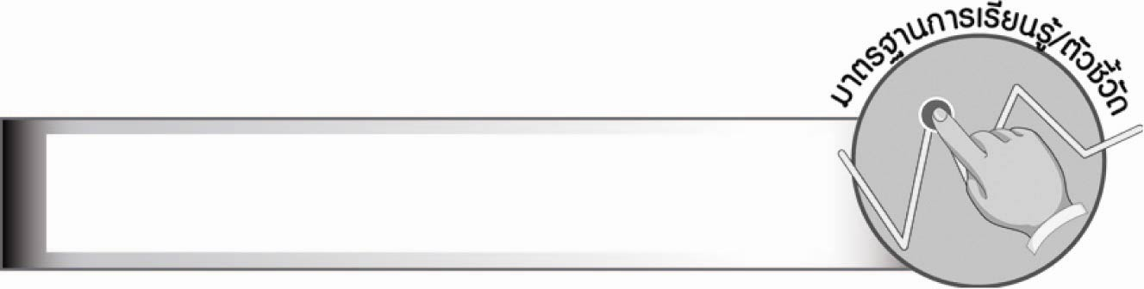
มาตรฐานการเรียนรู้/ตัวชี้วัด

มาตรฐานการเรียนรู้
มาตรฐาน ท ๓.๑ สามารถเลือกฟังและดูอย่างมีวิจารณญาณ และพูดแสดงความรู้ ความคิด
และความรู้สึกในโอกาสต่าง ๆ อย่างมีวิจารณญาณและสร้างสรรค์
ตัวชี้วัด
ท ๓.๑ ป. ๕/๒ ตั้งคำถามและตอบคำถามเชิงเหตุผลจากเรื่องที่ฟังและดู
ท ๓.๑ ป. ๕/๕ มีมารยาทในการฟัง การดู และการพูด


จุดประสงค์การเรียนรู้สู่ตัวชี้วัด

๑. บอกแนวทางการตั้งคำถามและตอบคำถามเชิงเหตุผล (K)
๒. ตั้งคำถามและตอบคำถามเชิงเหตุผลจากการฟังและดู (P)
๓. เห็นความสำคัญของการตั้งคำถามและตอบคำถามเชิงเหตุผลจากการฟังและดู (A)


สาระสำคัญ

การตั้งคำถามและตอบคำถามเชิงเหตุผลจากการฟังและดู ทำให้สรุปใจความสำคัญ และได้ความรู้ ข้อคิดที่สามารถนำไปใช้ในชีวิตประจำวันได้

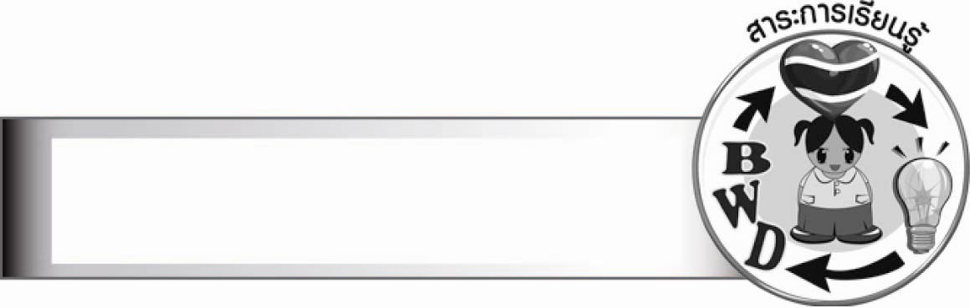
สาระการเรียนรู้

การตั้งคำถามและตอบคำถามเชิงเหตุผลจากเรื่องที่ฟังและดู


สมรรถนะสำคัญของผู้เรียน

๑. ความสามารถในการสื่อสาร
- ทักษะการอ่าน
- ทักษะการเขียน
- ทักษะการฟัง การดู และการพูด
๒. ความสามารถในการคิด
- การให้เหตุผล
- การวิเคราะห์
- การสังเคราะห์
- การสรุปความรู้
- การประเมินค่า
๓. ความสามารถในการแก้ปัญหา
๔. ความสามารถในการใช้ทักษะชีวิต




คุณลักษณะอันพึงประสงค์

ใฝ่เรียนรู้
ตัวชี้วัดที่ ๔.๑ ตั้งใจ เพียรพยายามในการเรียนและเข้าร่วมกิจกรรมการเรียนรู้
มุ่งมั่นในการทำงาน
ตัวชี้วัดที่ ๖.๑ ตั้งใจและรับผิดชอบในการปฏิบัติหน้าที่การงาน
ตัวชี้วัดที่ ๖.๒ ทำงานด้วยความเพียรพยายามและอดทนเพื่อให้งานสำเร็จตามเป้าหมาย
รักความเป็นไทย
ตัวชี้วัดที่ ๗.๒ เห็นคุณค่าและใช้ภาษาไทยในการสื่อสารได้อย่างถูกต้องเหมาะสม


ชิ้นงานหรือภาระงาน (หลักฐาน ร่องรอยแสดงความรู้)
–

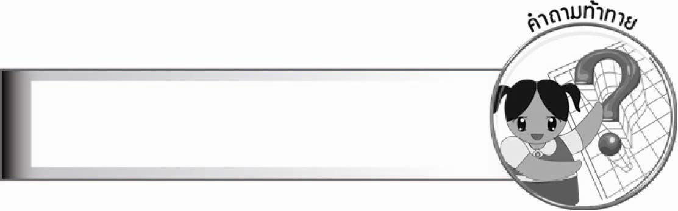
คำถามท้าทาย

หากทุกคนมีแต่การตั้งคำถามโดยไม่มีการแสวงหาคำตอบ โลกนี้จะเป็นอย่างไร


การจัดกิจกรรมการเรียนรู้

๑. ให้นักเรียนร่วมกิจกรรม “สงสัยจึงไต่ถาม” โดยมีจุดประสงค์ให้นักเรียนแสดงเหตุผล
หรือข้อสงสัยเพื่อแสวงหาคำตอบ และฝึกการตั้งคำถาม และตอบคำถาม
การดำเนินกิจกรรม
๑) ครูนำรายชื่อนักเรียนทั้งหมดเขียนใส่ฉลากไว้แล้วใส่ในกล่อง ครูจับฉลากรายชื่อนักเรียนขึ้นมาทีละ ๒ คน ให้นักเรียนออกมาผลัดกันเป็นผู้สัมภาษณ์ และผู้ถูกสัมภาษณ์โดยถามประวัติ
และหาข้อมูลต่าง ๆ ของแต่ละฝ่ายให้ได้มากที่สุด
๒) ผู้เล่นทั้งสองจะต้องซักถามข้อสงสัย โดยถามและตอบภายใน ๑ นาที ให้ได้คำถาม และคำตอบที่ถูกต้องในแต่ละคู่ เมื่อหมดเวลาให้ผู้เล่นกลับไปนั่งที่เดิม
๓) ครูจับฉลากรายชื่อนักเรียนคู่อื่น ๆ แล้วดำเนินการเล่นต่อไป ผู้เล่นคู่ใดมีคำถาม และคำตอบมากที่สุด และถูกต้องจะเป็นผู้ชนะ
๒. ให้นักเรียนร่วมกันสนทนาถึงประโยชน์ที่ได้รับจากการเล่นกิจกรรม “สงสัยจึงไต่ถาม”
๓. ให้นักเรียนศึกษาความรู้เรื่อง การตั้งคำถามและตอบคำถามเชิงเหตุผลจากเรื่องที่ฟังและดู แล้วร่วมกันสรุปความเข้าใจ
๔. ครูให้ความรู้แนะนำแนวทางการตั้งคำถามและตอบคำถามเชิงเหตุผล ดังนี้
- สาระสำคัญของเรื่องที่ฟังคืออะไร
- เรื่องนี้มีจุดประสงค์อย่างไร
- ข้อเท็จจริงคืออะไร ข้อคิดเห็นคืออะไร
- มีความน่าเชื่อถือมากน้อยเพียงไร สังเกตจากสิ่งใด
- ข้อคิดหรือความรู้ที่จะนำไปใช้ประโยชน์คืออะไร
๕. ให้นักเรียนแบ่งกลุ่ม กลุ่มละเท่า ๆ กัน ฟังเรื่องน่ารู้ที่ครูเล่า แล้วร่วมกันตั้งคำถามและตอบคำถามจากเรื่องที่ฟัง
๖. ให้นักเรียนแต่ละกลุ่มส่งตัวแทนรายงานผลงานการตั้งคำถามและตอบคำถาม
๗. ให้นักเรียนและครูร่วมกันสรุปความรู้ ดังนี้
๏ การตั้งคำถามและตอบคำถามเชิงเหตุผลจากการฟังและดู ทำให้สรุปใจความสำคัญ
และได้ความรู้ ข้อคิดที่สามารถนำไปใช้ในชีวิตประจำวันได้
๘. ให้นักเรียนร่วมกันแสดงความคิดเห็น โดยครูใช้คำถามท้าทาย ดังนี้
๏ หากทุกคนมีแต่การตั้งคำถามโดยไม่มีการแสวงหาคำตอบ โลกนี้จะเป็นอย่างไร


การจัดบรรยากาศเชิงบวก

ครูชื่นชมนักเรียนที่ตั้งคำถามและตอบคำถามได้ดี และให้เพื่อนปรบมือให้กำลังใจ

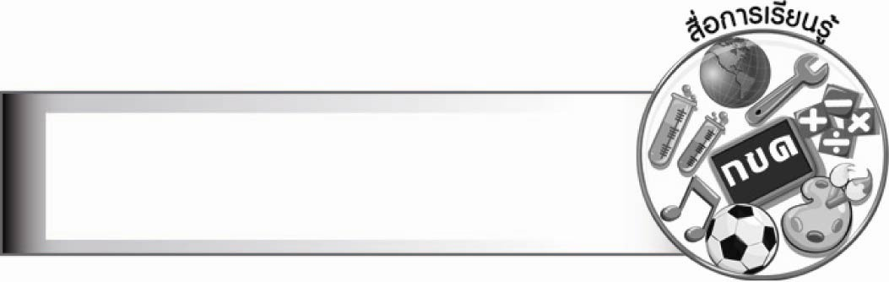
สื่อการเรียนรู้

- กิจกรรม “สงสัยจึงไต่ถาม”
- ตัวอย่างเรื่องน่ารู้

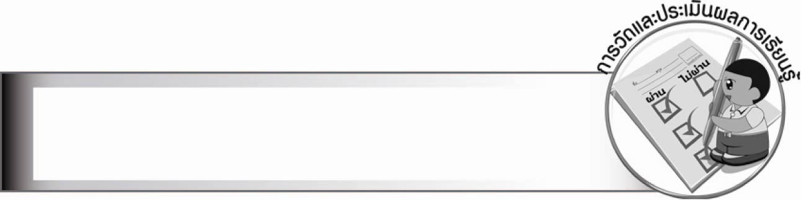
การวัดและประเมินผลการเรียนรู้

๑. วิธีการวัดและประเมินผล
๑.๑ สังเกตพฤติกรรมของนักเรียนในการเข้าร่วมกิจกรรม
๑.๒ สังเกตพฤติกรรมของนักเรียนในการเข้าร่วมกิจกรรมกลุ่ม
๒. เครื่องมือ
๒.๑ แบบสังเกตพฤติกรรมการเข้าร่วมกิจกรรม
๒.๒ แบบสังเกตพฤติกรรมการเข้าร่วมกิจกรรมกลุ่ม
๓. เกณฑ์การประเมิน
๓.๑ การประเมินพฤติกรรมการเข้าร่วมกิจกรรม
ผ่านตั้งแต่ ๒ รายการ ถือว่า ผ่าน
ผ่าน ๑ รายการ ถือว่า ไม่ผ่าน

๓.๒ การประเมินพฤติกรรมการเข้าร่วมกิจกรรมกลุ่ม
คะแนน ๙ - ๑๐ ระดับ ดีมาก
คะแนน ๗ - ๘ ระดับ ดี
คะแนน ๕ - ๖ ระดับ พอใช้
คะแนน ๐ - ๔ ระดับ ควรปรับปรุง


ข้อเสนอแนะของผู้บริหารสถานศึกษา

________________________________________________________________________________
________________________________________________________________________________
________________________________________________________________________________
________________________________________________________________________________
________________________________________________________________________________
________________________________________________________________________________
________________________________________________________________________________
________________________________________________________________________________
________________________________________________________________________________
________________________________________________________________________________
________________________________________________________________________________
________________________________________________________________________________
________________________________________________________________________________
________________________________________________________________________________
________________________________________________________________________________
________________________________________________________________________________
________________________________________________________________________________
________________________________________________________________________________
________________________________________________________________________________
________________________________________________________________________________
________________________________________________________________________________
________________________________________________________________________________
________________________________________________________________________________
________________________________________________________________________________
________________________________________________________________________________

ลงชื่อ________________________ (ผู้บริหารสถานศึกษา)
(_______________________)
_______/________/_______


บันทึกหลังการสอน

ผลการจัดการเรียนการสอน

_______________________________________________________________________________
_______________________________________________________________________________
_______________________________________________________________________________
_______________________________________________________________________________
_______________________________________________________________________________
_______________________________________________________________________________

ปัญหา/อุปสรรค

_______________________________________________________________________________
_______________________________________________________________________________
_______________________________________________________________________________
_______________________________________________________________________________
_______________________________________________________________________________
_______________________________________________________________________________

แนวทางแก้ไข

_______________________________________________________________________________
_______________________________________________________________________________
_______________________________________________________________________________
_______________________________________________________________________________
_______________________________________________________________________________
_______________________________________________________________________________

ลงชื่อ________________________ (ผู้บันทึก)
(________________________)
________/_______/_______

